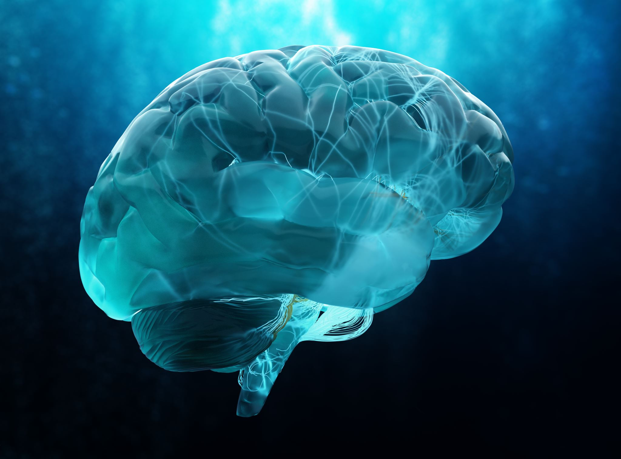

Rädda Hjärnan – PM för Röntgen Halmstad Sjukhus

**Hitta i dokumentet**

Rädda Hjärnan - PM

Syfte

Larmkedja

Undersökning på röntgenavdelningen

Diagnostik (Radiolog)

# Rädda Hjärnan - PM

# 

# Syfte

Röntgens rutin vid Rädda Hjärnan-larm. Gäller vuxna patienter från 16 år.

Medicinkliniken har ett PM som berör deras rutin närmre:   
[Medicin - Vårdriktlinjer - Radda hjarnan - HALMSTAD - lakare.pdf - Alla dokument (sharepoint.com)](https://rh.sharepoint.com/sites/VR_Medicin/ODMPublished/Forms/AllItems.aspx?id=%2Fsites%2FVR%5FMedicin%2FODMPublished%2FRH%2D6502%2FRadda%20hjarnan%20%2D%20HALMSTAD%20%2D%20lakare%2Epdf&parent=%2Fsites%2FVR%5FMedicin%2FODMPublished%2FRH%2D6502).

# Larmkedja

När ambulanspersonal bedömer att en patient har symtom förenliga med stroke kontaktar de medicinjouren som fattar beslut om att Rädda Hjärnan-larm skall dras. Växeln larmar då röntgen och strokeavdelning. Medicinjouren skriver röntgenremiss. Ambulansen kör direkt till CT-lab. Röntgensköterskor tar emot larmet från växeln med beräknad ankomsttid, och meddelar röntgenjouren på 34030, som kan vara både på plats, i hemmet eller representeras av Teleconsult nattetid.

Pågående undersökning av annan patient på CT slutförs, men ingen ytterligare patient tas in före Rädda Hjärnan-undersökningen har utförts.

# Undersökning på röntgenavdelningen

Röntgensköterska bokar in undersökningen “Rädda hjärnan NK 1.12” utan prioritering av läkare, och förbereder kontrastsprutan osv. När ambulansen anländer kan medicinjouren göra en snabb översiktlig undersökning av patienten, men det får inte fördröja CT. Komplett NIHSS får göras efter CT.

CT hjärna N påbörjas och röntgenjouren meddelas på nytt per telefon att undersökningen är startad. Direkt därefter utförs CT perfusion, direkt följt av CT angiografi hals/hjärna.

**Viktigt att tänka på**

* Aktuellt kreatinin behövs ej.
* Patienten får inte flyttas mellan CT hjärna och CT perfusion. Om man misstänker att patienten har rört sig bör ny scout utföras.
* CT perfusion utförs före CT angio hals/hjärna eftersom resultatet från RapidAI, mjukvaran som skapar kartorna, dröjer ca 5 min innan kartorna ses i PACS.
* Rutinen är att CT perfusion görs på samtliga patienter. Men då CT perfusion ger stråldos motsvarande ca 2 CT hjärna och extra kontrastdos om 40 ml kan avsteg från rutinen göras i samråd med medicinjouren vid känd njurfunktionsnedsättning eller ung patient där indikationen är tveksam. Risk-nytta-värdering får göras.
* Vid blödning på CT hjärna skall CT perfusion inte göras. Beslut om CT angio hals/hjärna tas av röntgenjour i samråd med medicinjour.
* Röntgensköterska länkar bilder till Lund vid behov. Ambulans kvarstannar på röntgen tills beslut om trombektomi har tagits.

# Diagnostik (Radiolog)

Skyndsam bedömning för att möjliggöra tidig trombolys och eventuell trombektomi i Lund. Bilderna skall granskas på diagnostisk skärm, ej vid modaliteten. Viktigt med tydlig och kontinuerlig muntlig kommunikation med medicinjouren avseende vår bedömning nedan.

CT hjärna

* Värdera radiologiska kontraindikationer för trombolys:  
  Blödning. Subakut infarkt. (Tydligt sänkt attenuering i vit substans, men gränsdragning mot äldre infarkt kan ibland vara svår, och det är tillåtet att reservera sig för detta.) Malign tumör eller AVM. Stark misstanke om septisk embolisering.
* Dense vessel sign – syns bäst på tunna snitt.
* Tidiga infarktförändringar? Attenueringssänkning av grå substans i cortex, insula och/eller basala ganglier. Ingen kontraindikation för trombolys, om inte utbrett, och ingen avgörande bedömningspunkt.

CT angio hals/hjärna

* Ocklusion? Rikta in bedömningen mot sannolikt kärlterritorium utifrån symtom och resultatet från CT perfusion.
* Dissektion, signifikant stenos, aneurysm?

CT perfusion

* Syftet med CT perfusion är att hjälpa till att lokalisera trombektomerbar ocklusion på CT angion. CT perfusion utesluter inte signifikant infarkt, framförallt lakunära infarkter kan missas, men ibland också påvisas. Penumbra vs infarktkärna kan vara ett stöd för trombektomibeslut, framförallt i det sena tidsfönstret. Kan även under vissa omständigheter vara stöd för medicinjour för trombolys i ett senare tidsfönster.
* Kvalitetskontroll: AIF/VOF-kurvorna; artärpeak > 100 HU? Rörelseartefakter? Korrekt läge på ROI?
* Anatomisk lokalisation av eventuella perfusionsstörningar. Bedöm på Tmax-kartan. Bilaterala fynd kan tala för tekniska fel.
* Svarsmall fylls i med volym av område med kritisk ischemi (infarktkärna) (CBF < 30 %) i ml, volym av område med förlängd genomblödning (Tmax > 6 s), mismatch volym (penumbra) och mismatch ratio.
* Korrelera alltid fynden med klinisk bild och fynden på CT hjärna och CT angio hals/hjärna. Vid svårvärderade perfusionsfynd kan bedömning i Lund rekommenderas.

Viktor Darhult Peter Thomasson-Sommer

Överläkare Överläkare i neurologi

Röntgenkliniken Medicinkliniken

Halmstad Halmstad

|  |
| --- |
| Uppdaterad 2024-09-24 av Viktor Darhult, 2019-02-08 av Elisabeth Aili, 2017-09-29 Peter Thomasson. Ursprunglig version från 2015-04-01 |